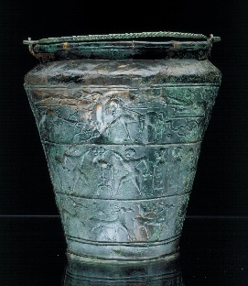
SLOVENŠČINA, Opis predmeta
17. 4. 2020
Dragi petošolci,
pa poglejmo, kako nam gre opis predmeta.
- Naloga:
V učbeniku na str. 88 najdeš povzetek opisa vaške situle s pomočjo preglednice. Preveri svojo domačo nalogo, kjer si moral opis povzeti z miselnim vzorcem. Zdaj že veš, da sta si miselni vzorec in preglednica vsebinsko zelo podobni, le oblika je drugačna.
Dopolni, če ti kaj manjka.
Kako je šlo z ustnim opisovanjem? Preberi opis in ga ustno opiši še enkrat, ker se na ta način pripravljaš na samostojen opis predmeta.

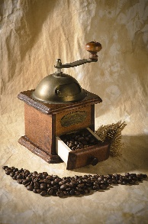
- Naloga:
Doma poišči predmet, ki so ga uporabljali nekoč. Če takega predmeta nimate, si izberi kak drug, zanimiv predmet.
Nariši preglednico (po vzoru, ki je na str. 88), vpiši ključne besede in bistvene podatke o tem predmetu. Podatke lahko poiščeš tudi na spletu ali pa, če je predmet novejši, v navodilih za uporabo.
Nalogo lahko pošlješ v pregled.

- Naloga:
Pripravi se na ustno opisovanje tega predmeta.
Kriterije za ocenjevanje imaš nalepljene v zvezku. Preveri, če jih dosegaš, sicer pa svoj nastop še malo izpili. Ocenjevali bomo po prvomajskih počitnicah. Kako točno bo potekalo, se bomo še dogovorili.

Kar pogumno, ne bo hudo.

SAMOSTOJNOST | 2 t
SPOROČILNA VREDNOST  - logično zaporedje  - slikovitost  - izvirnost  - nazornost  - zanimivost | 5t
ZGRADBA SPOROČILA  - uvod, jedro, zaključek  - smiselna celota | 2t
KVALITETA  - sproščeno  - tekoče  - glasno  - razločno  - zborno  - naravno | 5t
NEVERBALNA KOMUNIKACIJA  - govorica telesa spremlja poročanje | 1t
Kriteriji ocenjevanja govornega nastopa:

ocena | %
nzd (1) | 0 – 44,9
zd (2) | 45 – 59,9
db ( 3) | 60 – 74,9
pdb (4) | 75 – 89,9
odl (5) | 90 - 100

